
CREATE
LASTING
IMPACT

MÅNEDSBREV FOR AUGUST 2026
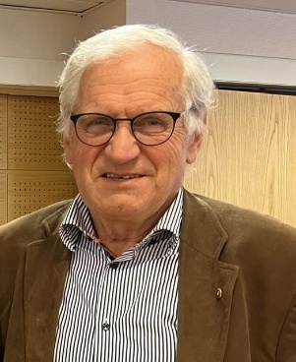
Kjære Rotarianere i Distrikt 2310
Et nytt Rotaryår er i gang, og dette er mitt første månedsbrev for året 2026/2027. Jeg har som intensjon å skrive månedsbrev hver måned framover med hovedfokus på det som er månedens tema i Rotary.
Tema for august er medlemskap og organisasjonsutvikling. Det er jo et ganske naturlig tema når vi begynner på et nytt Rotaryår. Under dette temaet kan vi benytte følgende stikkord:
- Rekruttere
- Ta imot nye medlemmer
- Beholde eksisterende medlemmer
- Styrke klubbkultur og fellesskap
- Vurdere møteform
I rapportene fra forrige år er det ganske mange klubber som har klart å gjøre god rekruttering. Pr. i dag har distriktet ca. 1500 medlemmer og 40 klubber. Når jeg kommer rundt til klubbene, ønsker jeg å diskutere med dere livet i klubbene og hvordan dette kan videreutvikles.
Distriktshåndboka er retningslinjer for hvordan man skal drive og utvikle klubbene og distriktet. Denne er oppdatert for året 2026/2027. Her vil dere finne oppgavebeskrivelse for de forskjellige funksjonene i klubben. Her er også oversikt over funksjoner og komiteer i distriktet med aktuelle kontaktpersoner, samt også oppdatert informasjon om vår nye RI president Yinka Babalola
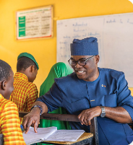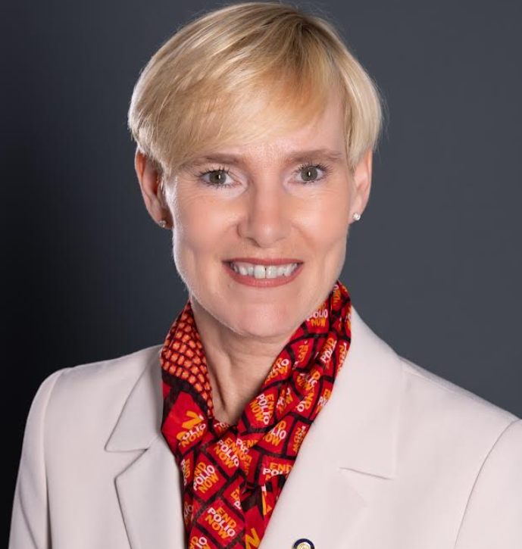
og ny RI direktør for vår zone Soffia Gisladottir.

Link: https://d2310.rotary.no/no/distriktshandbok-2026-2027
For å rekruttere nye medlemmer trenger vi å jobbe systematisk for å vise hva vi gjør og hva vi står for. Det er en stor oppgave å klare å vise både hva vi gjør internt i klubben, hva vi gjør i vårt nærmiljø og ikke minst hva vi gjør i alle våre prosjekter. Dette vil jeg komme mer tilbake til i kommende månedsbrev.
I forbindelse med informasjon om Rotary og omdømmebygging vil jeg nevne at Rotary har stand på Arendalsuka 10. – 14. August – en av Norges viktigste samfunnsarenaer. Det er vårt nabodistrikt D2290 (Vestfold, Telemark og Agder) som har ansvaret for denne standen i år. Standen har hovedfokus på ungdomsprogrammene og lederutvikling i Rotary.
Jeg har avtalt klubbesøk til de fleste klubbene. Det første er den 17.08. Jeg håper vi får et godt, spennende og innholdsrikt år for videreutviklingen i klubbene og i prosjektene
Jeg ser fram til klubbesøkene og til å kunne diskutere sentrale spørsmål sammen med dere.

Beste hilsen
Ola Stave
Distriktsguvernør D2310 2026/2027

